**Θέματα**

**Θέμα 2 (21769)**

Στα δίκτυα υπολογιστών επιλέχθηκε και χρησιμοποιείται η διαμόρφωση περιοδικού σήματος. Για ποιο λόγο έγινε αυτή η επιλογή;

**Μονάδες 9**

**Θέμα 2** (**20411**)

Στο παρακάτω σχήμα παρουσιάζονται τρεις κυματομορφές σημάτων και ένας τρόπος διαμόρφωσης φέροντος σήματος.

|  |  |
| --- | --- |
| 1 |  |
| 2 |
| 3 |

Ποιο σήμα αντιστοιχεί στο Φέρον, ποιο στο Διαμορφώνον και ποιο στο Διαμορφωμένο;

**Μονάδες 9**

**Θέμα 2** (**21214**)

Στο παρακάτω σχήμα παρουσιάζονται τρεις κυματομορφές σημάτων και ένας τρόπος διαμόρφωσης φέροντος σήματος.

|  |  |
| --- | --- |
| 1 |  |
| 2 |
| 3 |

Να απαντήσετε:

Α. Ποιο σήμα αντιστοιχεί στο Διαμορφώνον;

**Μονάδες 3**

Β. Τι είδους διαμόρφωση σήματος έχει υποστεί το φέρον σήμα;

**Μονάδες 4**

**ΘΕΜΑ 2 (16478)**

Στο απαντητικό σας φύλλο να συμπληρώσετε τις λέξεις που λείπουν από αυτές που παρατίθενται παρακάτω.

Η Διαμόρφωση Μεταλλαγής Πλάτους (Amplitude Shift Keying - ASK), αποτελεί μια απλή μορφή ...**1**... κωδικοποίησης. Ένα ...**2**... σήμα σταθερής συχνότητας, λαμβάνει ένα συγκεκριμένο ...**3.**.. στο 0 και ένα άλλο στο 1. Καθώς το πλάτος του ...**4**... σήματος αλλάζει, ο δέκτης αντιλαμβάνεται τη μεταβολή από το *0* στο *1* και αντιστρόφως. Είναι φανερό ότι στη συγκεκριμένη κωδικοποίηση, εξαιρετική σημασία έχει ο ...**5**... που ο δέκτης αποφασίζει αν έλαβε *0* ή *1*. Η σημασία λοιπόν του χρονισμού είναι μεγάλη στα ψηφιακά συστήματα επικοινωνίας.

{***Διαμορφωμένου, Ψηφιακής, Φέρον, Πλάτος, Χρόνος, Αναλογικής}***

**Μονάδες 10**

**Θέμα 2 (20228)**

Να εξηγήσετε σύντομα τη μέθοδο αναγνώρισης του 0 και του 1 στην τεχνική ψηφιακής διαμόρφωσης ενός φέροντος σήματος κατά συχνότητα.

**Μονάδες 7**

**Θέμα 2** (**21176**)

Στο παρακάτω σχήμα παρουσιάζονται τρεις κυματομορφές σημάτων και ένας τρόπος διαμόρφωσης φέροντος σήματος.

|  |  |
| --- | --- |
| 1 |  |
| 2 |
| 3 |

Να απαντήσετε:

Α. Ποιο σήμα αντιστοιχεί στο Διαμορφωμένο; **Μονάδες 5**

Β. Τι είδους διαμόρφωση σήματος έχει υποστεί το φέρον σήμα; **Μονάδες 6**

**Θέμα 2 (20228)**

Να αντιστοιχίστε τις παρακάτω κυματομορφές διαμορφωμένων σημάτων με τα αντίστοιχα είδη διαμόρφωσής τους.

|  |  |  |
| --- | --- | --- |
| 1. |  | ASK – Διαμόρφωση κατά πλάτος |
| 2. |  | PSK – Διαμόρφωση κατά φάση |
| 3. |  | FSK - Διαμόρφωση κατά συχνότητα |
| 4. |  | Μη διαμορφωμένο σήμα - Φέρον |
| 5. |  |  |
| 6. |  |  |

**Μονάδες 8**

**Θέμα 4(16305)**

**4.1**  Για το σήμα που δίνεται στην παρακάτω εικόνα, απαντήστε στα εξής ερωτήματα:

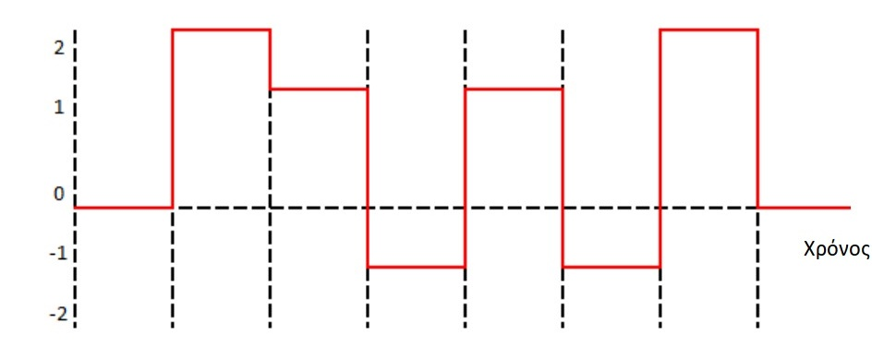

**Α.** Είναι σήμα συνεχούς ή διακριτού χρόνου;

**Μονάδα 1**

**Β.** Είναι αναλογικό ή ψηφιακό σήμα;

**Μονάδα 1**

**Γ.** Η πληροφορία που μεταφέρεται σε αυτό το σήμα κωδικοποιείται με βάση τη συχνότητα της κυματομορφής;

**Μονάδα 1**

**4.2** Με βάση το χαρακτηριστικό του σήματος της κυματομορφής που χρησιμοποιείται για την κωδικοποίηση (όπως εικονίζεται), πόσες διαφορετικές καταστάσεις κωδικοποιούνται; Εξηγήστε συνοπτικά.

**Μονάδες 5**

**4.3**Με βάση τις απαντήσεις σας στην προηγουμένη ερώτηση εξηγήστε πόσα bytes απεικονίζονται κατά τη μετάδοση του σήματος στην εικόνα. Αν ο χρόνος για την μετάδοση αυτών των ψηφιολέξεων(bytes) είναι 25msec, υπολογίστε ποιος είναι ο ρυθμός μετάδοσης και ποιος ο ρυθμός σηματοδοσίας.

**Μονάδες 12**

**4.4** Αν έπρεπε να μεταδοθεί η ίδια πληροφορία που απεικονίζεται στο παραπάνω σήμα αλλά στον **μισό** χρόνο, πόσες συνολικά διαφορετικές καταστάσεις θα έπρεπε να κωδικοποιούνται για να μεταδοθεί το σήμα;

**Μονάδες 5**

**Θέμα 4(16495)**

Ένα τηλεπικοινωνιακό κανάλι δεν έχει την δυνατότητα να διατηρήσει την πολικότητα του μεταδιδόμενου σήματος. Εξηγήστε ποιο τύπο διπολικής κωδικοποίησης θα χρησιμοποιούσατε και γιατί;

**Μονάδες 8**

**ΘΕΜΑ 4 (16269)**

Σε μια ροή bits στο φυσικό επίπεδο OSI μεταδίδονται δεδομένα συμβολοσειρών με χρήση της βασικής κωδικοποίησης κατά Manchester. Στην παρακάτω εικόνα δίνονται οι κυματομορφές της μετάδοσης δύο διαδοχικών ψηφιολέξεων (bytes). Επιπλέον, δίνεται ένα τμήμα του πίνακα ASCII, με σύμβολα και τους αντίστοιχους κωδικούς στο δεκαδικό σύστημα αρίθμησης.

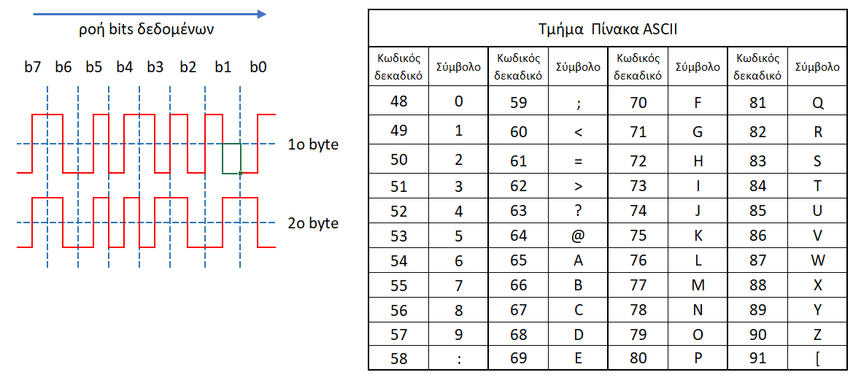

**4.1** Ποιο χαρακτηριστικό της ψηφιακής διαμόρφωσης του φέροντος με την χρήση κωδικοποίησης Manchester είναι αυτό που μεταβάλλεται ώστε να επιτευχθεί η μετάδοση της πληροφορίας.

**Μονάδες  3**

**4.2** Να αποτυπώσετε στο δυαδικό σύστημα αρίθμησης τα 2 bytes που αντιστοιχούν στην κωδικοποίηση βασικής Manchester, από τις κυματομορφές της εικόνας. Κατόπιν, να μετατρέψετε κάθε μια από τις 2 ψηφιολέξεις (bytes) στο δεκαδικό σύστημα και βρείτε σε ποια γράμματα αντιστοιχούν, με βάση το σχετικό πίνακα.

**Μονάδες 10**

**4.3** Έστω ότι στην συγκεκριμένη ροή από το ίδιο κανάλι εφαρμοστεί διαμόρφωση με δυνατότητα κωδικοποίησης 16 διαφορετικών μετατοπίσεων φάσης ώστε να μεταφέρεται περισσότερη πληροφορία από το ίδιο εύρος. Αν ο τρέχων ρυθμός μετάδοσης είναι 10Μbits/sec υπολογίστε για την νέα διαμόρφωση το ρυθμό μετάδοσης. **Μονάδες  6**

**4.4**Να σχεδιάσετε τη κυματομορφή, αντίστοιχα, με την βασική κωδικοποίηση Manchester αν χρειαζόταν να μεταφέρουμε 3ηψηφιολέξη (Byte) το γράμμα **Τ**.

**Μονάδες 6**